Научно –практическая конференция «Первые шаги в науку»

***«Виртуальная экскурсия по Лондону»***

***Оглавление***

Паспорт проекта 3

Введение 5

Глава 1.Теоретическая часть

* 1. Достопримечательности Лондона, его характеристики и

особенности 6

Глава 2: Путешествие по достопримечательностям Лондона 9

Заключение 10

Приложения 11

Список использованной литературы 13

Паспорт проекта«Виртуальная экскурсия по Лондону»

ФИ учащегося __________________________________ Класс 6

|  |  |  |
| --- | --- | --- |
| 1. | Куратор проекта (учитель) |  |
| 2. | Состав проектной группы, предполагаемое распределение ролей в проектной группе (Ф.И. учащихся, класс, роль) | Индивидуальная защита |
| 3. | Название проекта | «Виртуальная экскурсия по Лондону» |
| 4. | Тип проекта  (реферативный,  информационный,  исследовательский,  творческий, практико-  ориентированный, ролевой и  др.) | исследовательский |
| 5. | Актуальность проекта | Многие туристы мечтают отправиться за границу, побывать в других странах, узнать много нового и конечно же набраться много других эмоций!  Но плохое знание страны и языка не позволяют им насладится красотами зарубежных стран. |
| 6. | Цель проекта | изучение достопримечательностей Лондона. |
| 7. | Срок реализации | Январь – февраль 2018 года |
| 8. | Значимость (для чего) проекта |  |
| 9. | Результат проекта (достижение цели) | Цель нашего проекта считаем достигнутой. |
| 10. | Продукт проекта (реферат, презентация, фильм, изделие, выставка...) | Презентация, изготовление буклетов, мини карты |
| 11. | Дальнейшее развитие проекта | Продолжить работу по созданию путеводителя |
| 12. | Личная значимость проекта | Данная работа полезна тем, что моими буклетами « Достопримечательности Лондона» и mini London map могут воспользоваться все, кому интересна эта тема, в том числе и учителя английского языка. |

**Введение**

Во времена возвышения могущественной Британской империи Лондон стал практически центром мира. Баснословные капиталы и ресурсы, перетекающие в метрополию из многочисленных заморских колоний, сделали столицу Великобритании богатым, надменным и блестящим городом, напичканным архитектурными шедеврами, великолепными концертными залами и модными магазинами.

В Лондоне очень много чего интересного. Для туристов это просто клад! Ведь где же как не в столице Великобритании можно сфотографироваться на фоне ночного Тауэрского моста, у знаменитого Биг-Бена и много где ещё

**Актуальность**

Многие туристы, как и я мечтают отправиться за границу, побывать в других странах, узнать много нового и конечно же набраться много других эмоций!

Но плохое знание страны и языка не позволяют им насладится красотами зарубежных стран. Поэтому я решила изучить выбранный мной зарубежный город и составить по моим исследованьям путеводитель.

**Целью** данного исследованияявляется изучение достопримечательностей Лондона.

В соответствии с поставленной целью можно выделить следующие ***задачи*:**

1. Собрать информацию.
2. Обработать информацию.
3. Проанализировать, обобщить материал, сделать выводы - проведение опроса учащихся с целью выявления знаний по изучаемой теме.
4. Составить путеводитель, буклет.

**Объект исследования:** город Лондон

**Предмет:** достопримечательности столицы Англии, Лондон.

**Методы:**

1. Изучение, анализ литературы.
2. Поиск и анализ информации
3. Опрос учащихся о достопримечательностях Лондона

**Глава1: Теоретическая часть**

* 1. **Достопримечательности Лондона, его характеристики и особенности - London Attractions**

Лондон (London) — великая столица великой страны Великобритании Great Britain. Это большой город в котором живут более 11 млн. чел. Лондон играет ведущую роль в политической, экономической и культурной жизни Великобритании. В городе находится международный аэропорт Хитроу, один из крупнейших в мире, речной порт на реке Темзе, многие всемирно известные достопримечательности: Вестминстерское аббатство, комплекс Вестминстерского дворца с часовой башней, Собор святого Павла, крепость Тауэр и другие.

Столица Великобритании, город-достопримечательность и оплот английских традиций, Лондон  — самое популярное направление туристов желающих посетить Великобританию, несмотря на высокие цены и очевидную скромность большинства отелей. Увидеть королевских гвардейцев и услышать бой Биг-Бена, покормить воронов в Тауэре и обозреть город с «Лондонского глаза» — вот обязательные занятия столичных экскурсантов.

Лондон, столицу Англии и всей Великобритании стоит посетить только за то, что это родина Шерлока Холмса. Недостаточно? Вот вам ещё повод: множество интересных музеев с бесплатным входом. Неужели и этого мало?

Лондон - это город замечательных исторических памятников и превосходных архитектурных ансамблей, музеев мирового значения и великолепных картинных галерей, город живописных пригородов и обширных тенистых парков.

***Лондонский Тауэр*** (The Tower of London)

Лондонский Тауэр – одна из главных достопримечательностей Лондона. Он находится на северном берегу Темзы и является одним из старейших зданий.

В разное время Тауэр использовался как резиденция королей, крепость, тюрьма, монетный двор и даже зоопарк. Сегодня Лондонский Тауэр – место, где хранятся королевские драгоценности.

Каждый день его двери открыты для туристов. На его территории живут несколько черных воронов. Стены Тауэра до сих пор охраняются королевской стражей в исторических костюмах. (Приложение № 1)

***Трафальгарская площадь*** (Trafalgar Square)

Трафальгарская площадь находится в центре Лондона. Она была названа в честь победы в Трафальгарской битве. В центре площади стоит памятник адмиралу Нельсону с 4 львами у его основания.

На площади есть красивые фонтаны. Некоторые известные здания, такие как Национальная галерея, церковь Святого Мартина в полях и Арка Адмиралтейства, также расположены здесь.

Площадь является местом проведения многочисленных мероприятий и празднований. (Приложение № 2)

***Гайд-парк*** (Hyde Park)

Гайд-парк – большой парк, расположенный в центре Лондона. Сегодня это популярное место для встреч, празднований и фестивалей.

Парк знаменит своим искусственным озером Серпентайн, в котором разрешено плавать. На территории Гайд-парка расположены галерея, музей и несколько скульптур.

Во время Олимпийских игр 2012 года Гайд-парк стал местом проведения некоторых соревнований. (Приложение № 3)

***Собор Святого Павла*** (St. Paul's Cathedral)

Собор Святого Павла находится на самой высокой точке Лондона, Ладгейт Хилл. Во время Великого пожара в Лондоне собор очень сильно пострадал. Он был реконструирован Кристофером Реном, знаменитым архитектором.

В нем есть 3 галереи и 17 колоколов. Самый большой колокол называется Большой Пол. В соборе проходили похороны многих знаменитых личностей. (Приложение № 4)

***Британский музей*** (The British Museum)

Британский музей – один из крупнейших музеев мира. Он был основан в XVIII веке, а в XIX – уже был поделен на разные отделы.

В музее собраны обширные коллекции предметов, представляющих разные культуры мира – как древние, так и современные.

Так, там есть нумизматический отдел, отдел гравюр и полотен, отдел культуры Древнего Египта и Судана и многие другие. (Приложение № 5)

***Лондонский глаз*** (The London Eye)

Лондонский глаз – одно из крупнейших колес обозрения в Европе. С его высоты в 135 метров открывается незабываемый вид на город.

Колесо состоит из 32 капсул с кондиционером, символизирующих 32 района Лондона. Лондонский глаз вращается со скоростью 0,9 км/ч. Вся поездка занимает 30 минут. Колесо выглядит, как большое колесо велосипеда. (Приложение № 6)

***Биг-Бен (***Big Ben)

Биг-Бен – это название большого колокола на часах Вестминстерского дворца. Сегодня это название, в основном, относится к часам и часовой башне.

 В 2012 году башня была переименована в честь празднования бриллиантового юбилея королевы и сейчас официально известна как башня Елизаветы.

 Высота башни – 96,3 метра. Биг-Бен является одним из самых знаменитых символов Соединенного Королевства. (Приложение № 7)

**Глава 2. Путешествие по достопримечательностям Лондона**

Многие школьники изучают английский язык, который неразрывно связан со страной и её культурой. Изучение культурного наследия позволяет лучше понять менталитет жителей, помогает изучению языка. Лондон по истине большая столица и ходить по ней и любоваться красотами можно вечно!

В качестве методики исследования нами было выбрано простое анкетирование, среди воспитанников школы – интернат № 18 ОАО «РЖД» содержащие следующие вопросы:

**1.**Вы любите путешествовать

**2.**Какие достопримечательности мы можем посетить, находясь в Лондоне?Назовите их.

Всего опрошенных: 17 человек

Предпочитают путешествовать: 17 человек

Слышали о достопримечательностях: 11 человек

Могут рассказать: 8 человек

Не знают: 9 человек

Анализируя полученные данные мы сделали вывод о низком уровне культурного развития по теме.

В наш путеводитель по Лондону мы включили только те места и достопримечательности, которые бы мы сами посетили, оказавшись в этом городе. Наш путеводитель состоит не только из популярных исторических и главных туристических мест, а мест, которые привлекли наше внимание и вызвали особый интерес. (Приложение 8 )

**Заключение**

При выполнении данной работы, мы познакомились с историей возникновения, происхождения многими интересными фактами о достопримечательностях Лондона. Мы изучили много литературы по данной теме. Но это всего лишь малая часть всех достопримечательностей Лондона. На следующий год мы планируем продолжить свою работу. И узнать еще больше красивых и важных мест Лондона. В нашем проекте мы использовали разные источники информации, изложили интересные на наш взгляд важные и познавательные факты. Цель нашего проекта считаем достигнутой. Данная работа полезна тем, что моими буклетами « Достопримечательности Лондона» и mini London map могут воспользоваться все, кому интересна эта тема, в том числе и учителя английского языка.

**Приложение**

Приложение 1

***Лондонский Тауэр***

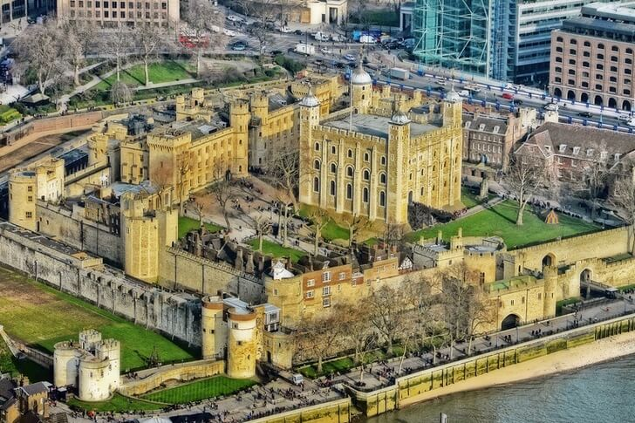

Приложение 2

***Трафальгарская площадь***

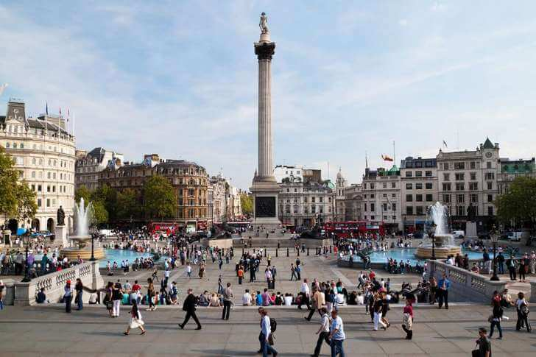

Приложение 3

***Гайд-Парк***

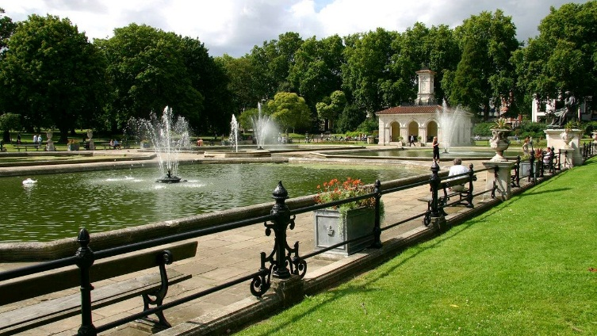

Приложение 4

***Собор Святого Павла***

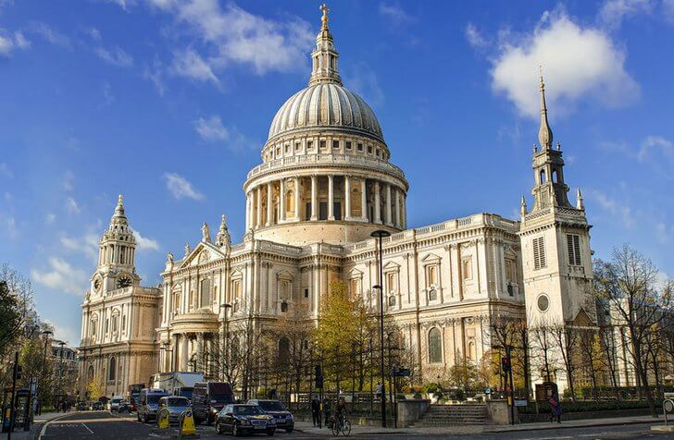

Приложение 5

***Британский музей***

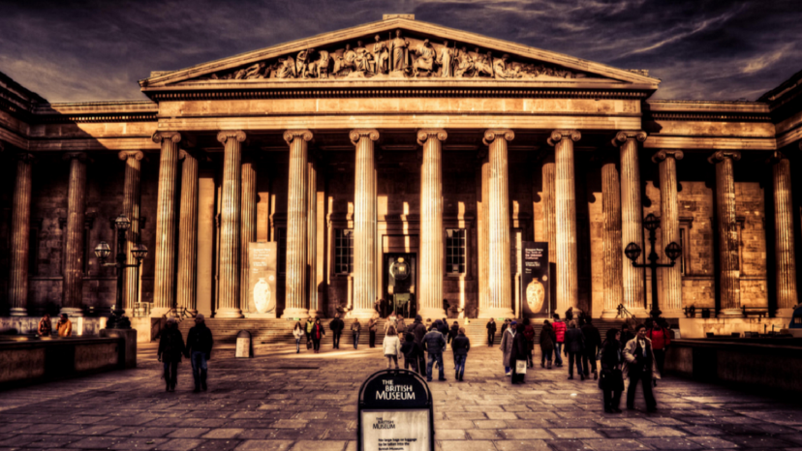

Приложение 6

***Лондонский глаз***

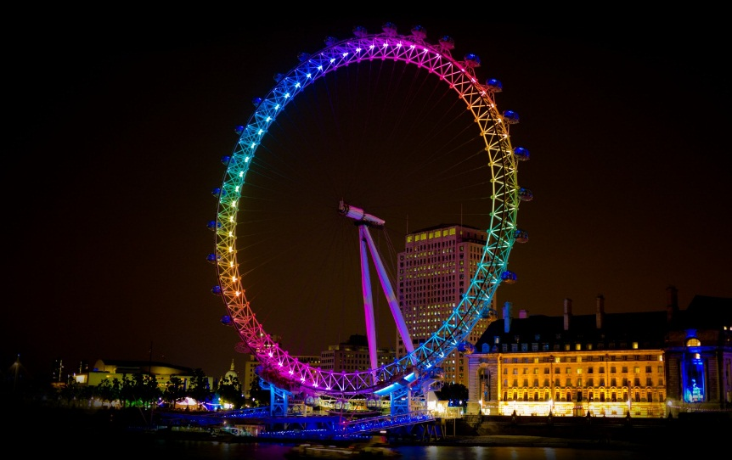

Приложение 7

***Биг-Бен***

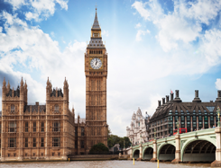

Приложение 8

**Список использованной литературы**

1. Кузовлев В.П. “ English - 5” учебник английского языка 5 класс

1. Журнал Speak out, специальное издание “Let’s Go to London”
2. Книга для чтения на английском языке «О Великобритании вкратце» В.В. Ощепкова, И.И. Шустилова. – М.: «Лист», 1997. – 224 с.
3. hpp// [www.London.ru/gallery/16/3](http://www.london.ru/gallery/16/3)
4. hpp//.www.bing.com
5. hpp//.www.woodlands-junior.kent.sch.uk
6. <http://images.google.ru/>
7. [http://en.wikipedia.org](http://en.wikipedia.org/)
8. <http://www.touruk.co.uk/london_bridges/london_bridges.htm>
9. <http://www.touruk.co.uk/london_museums/london_museums.htm>
10. [http://earth.google.com](http://earth.google.com/)
11. <http://www.holidaym.ru/mel/england>